Bac Spécialité Physique-Chimie Amérique du sud 2022 https://labolycee.org

EXERCICE A le PLA ou Acide polylactique (5 points)

Le PLA ou acide polylactique est un polymère dont la demande est croissante. Il est utilisé dans le secteur des emballages, des fibres, de la vaisselle jetable ou encore dans les matériaux d’impression pour les imprimantes 3D.
Il est souvent biosourcé car obtenu à partir de ressources renouvelables (amidon de maïs) et peut remplacer avantageusement de nombreux polymères pétrosourcés, car il possède des propriétés similaires à celles du PS (polystyrène) ou du PET (polyéthylène téréphtalate). De plus son recyclage chimique est possible. Il peut donc être une alternative à la pollution des milieux naturels par les plastiques.

1. La molécule d’acide lactique

On donne la formule topologique de la molécule d’acide lactique :

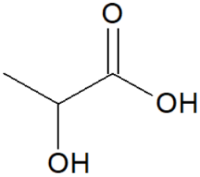

1.1. Dans la nomenclature officielle, l’acide lactique se nomme acide 2-hydroxypropanoïque. Justifier ce nom.

1.2. Écrire le couple acide base associé à l’acide lactique en utilisant les schémas de Lewis.

Une solution d’acide lactique de concentration en soluté apporté C = 2,0 × 10^{–2} mol·L^{–1} a un pH égal à 2,8.

1.3. Indiquer si, dans ces conditions expérimentales, cet acide est fort ou faible. Justifier.

1.4. Écrire l’équation de la réaction qui modélise la transformation chimique entre l’acide lactique et l’eau, en notant AH l’acide lactique.

2. Synthèse de l’acide polylactique (PLA)

L’une des méthodes suivies pour la polymérisation industrielle de l’acide lactique utilise une réaction de type :

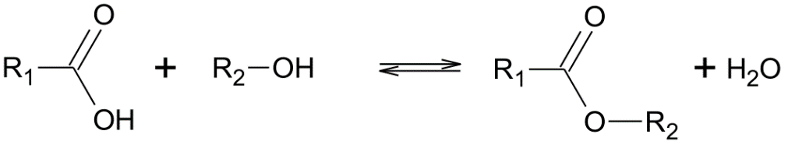

(1)

où R₁ et R₂ sont des groupes alkyles.

2.1. Citer la famille fonctionnelle à laquelle appartient le produit organique formé.

Les molécules d’acide lactique réagissent entre elles en chaîne selon l’équation de la réaction (1) et forment le PLA dont le début de la chaîne est représenté ci-après :

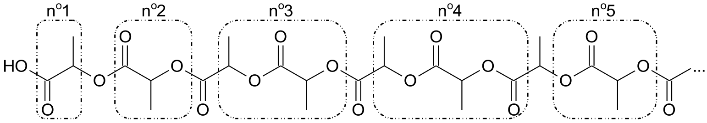

2.2. Parmi les groupements d’atomes encadrés, indiquer celui qui correspond au motif du polymère obtenu.

3. Dégradation de l’acide polylactique (PLA)

Une dépolymérisation du PLA consiste à faire réagir le polymère avec du méthanol. Le PLA est ainsi transformé en lactate de méthyle. Celui-ci peut ensuite être transformé en lactide, pouvant reconduire ultérieurement au polymère, dans la perspective du recyclage du PLA.

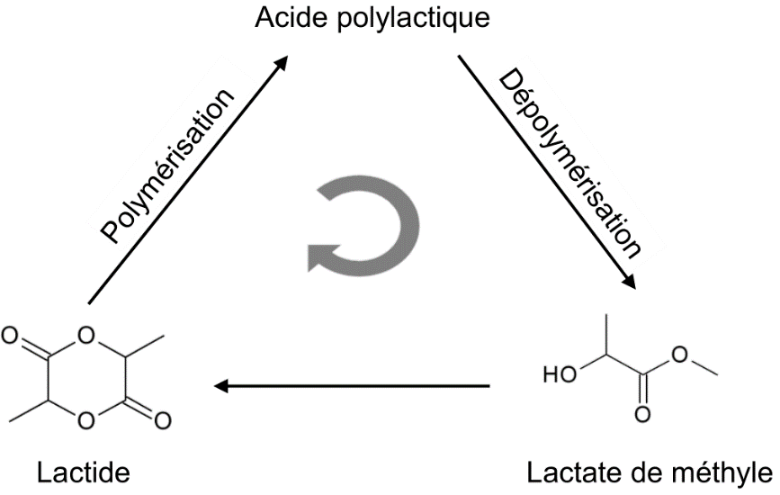

D’après Industrial & Engineering Chemistry Research
https://pubs.acs.org/doi/10.1021/acs.iecr.0c01122#

La dépolymérisation du PLA est réalisée à différentes températures : 70 °C, 90 °C et 110 °C. On obtient les courbes suivantes :

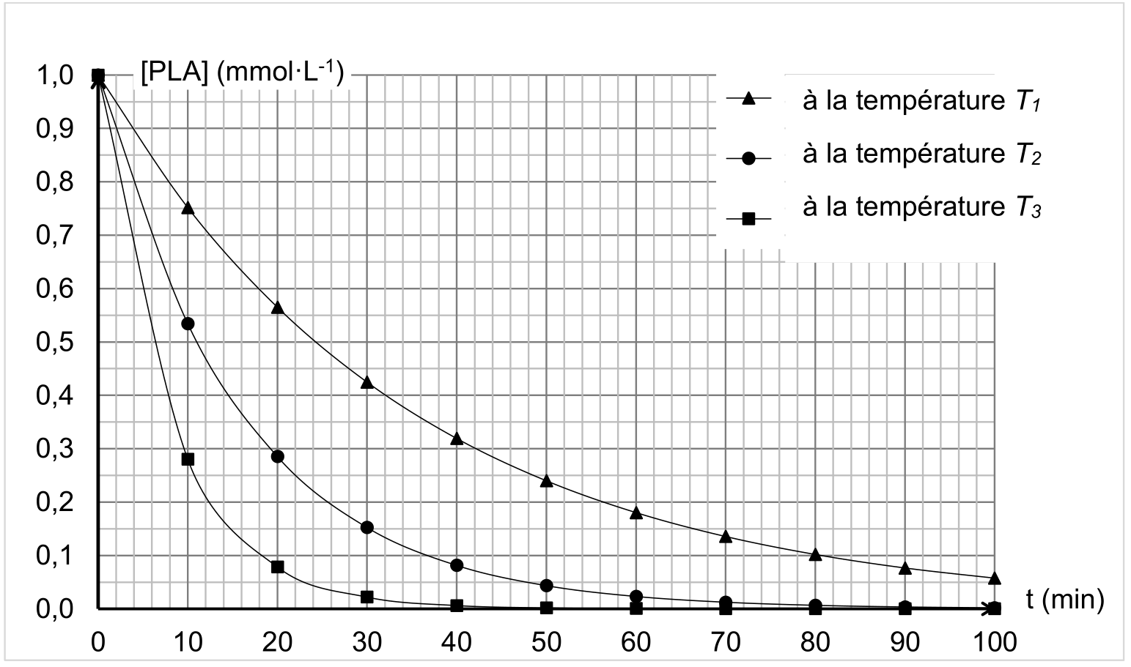

Figure 1. Étude de la dégradation chimique du PLA

3.1. Attribuer à T₁, T₂ et T₃ la valeur de température correspondante. Justifier.

3.2. L’exploitation de la courbe obtenue à la température T₁ permet d’obtenir les résultats suivants :

Date t (min) | 0 | 20 | 40 | 60 | 80
[PLA] (mol·L^{–1}) | 1,0 × 10^{–3} | 5,6 × 10^{–4} | 3,2 × 10^{–4} | 1,8 × 10^{–4} | 1,0 × 10^{–4}
Vitesse volumique de disparition du PLA  (mol·L^{–1}·s^{–1}) | ? | 2,7 × 10^{–7} | 1,5 × 10^{–7} | 8,5 × 10^{–8} | 4,8 × 10^{–8}

3.2.1. Définir la vitesse volumique de disparition du PLA.

3.2.2. Déterminer graphiquement la valeur de la vitesse volumique de disparition du PLA à la date t = 0 s pour la température T₁ afin de compléter le tableau ci-dessus. Décrire la méthode utilisée.

3.2.3. Montrer, en explicitant la démarche, que l’évolution de la concentration en PLA suit une loi de vitesse d’ordre 1.

